UNIVERSIDAD NACIONAL DE CORDOBA


FACULTAD DE CIENCIAS EXACTAS, FISICAS Y NATURALES

INGENIERIA EN COMPUTACION

CATEDRA DE SISTEMAS DE COMPUTACIÓN

TRABAJO FINAL
Simulador de FPU 8087

Rocha, Leonardo Manuel 200204249

Introducción:

Se pretende realizar un simulador de FPU 8087.
El mismo deberá disponer de una interfaz gráfica con la que se pueda ejecutar interactivamente comandos de assembler de FPU. Y se debe poder observar el estado de la pila de la FPU después de cada ejecución de un conjunto de uno o más comandos.

Consideraciones:

Se define un sistema de tipo interactivo, puesto que el programa debe realizar operaciones de acuerdo a la entrada interactiva del usuario.
Se necesita de una interfaz gráfica con la que el usuario pueda interactuar (enviar comandos y recibir la retroalimentación necesaria)
Se necesita realizar operaciones de bajo nivel para poder manejar mas certeramente operaciones de bits.
Se necesita de una herramienta para poder generar interfaces gráficas
Se necesita de un lenguaje de alto nivel (objetos) para el desarrollo.
Debido a los conocimientos disponibles, y a las facilidades de uso se opta por el siguiente conjunto de herramientas:
Operaciones de bajo nivel C, ASM
Interfaces gráficas: GTK
Generación de interfaces gráficas: Glade (genera archivos XML con descripción para librerías GTK)
Lenguaje de Objetos: Python, dispone de facilidad para hacer binding con C y con GTK (mediante PyGTK). Es un lenguaje que permite ir probando de manera interactiva el código durante el desarrollo.

Análisis de Casos de Uso:

Las operaciones que el usuario debe poder realizar son
Introducir comandos
Ejecutar comandos
Observar Pila
Salir del sistema
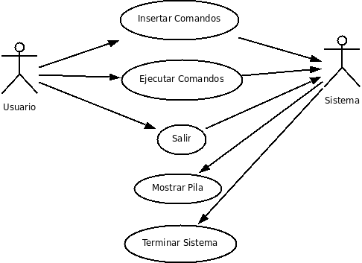

Para realizar la programación del set de instrucciones se omitió la necesidad de realizar la especificación y los casos de uso puesto que la documentación se encuentra completa en los manuales de INTEL del FPU 8087 math coprocessor.

Simulador FPU 8087
Objetivo | Especificación de Clases |  | Versión | 2
Revisor | Leonardo Manuel Rocha |  | Fecha | 28/07/08
Lista de cambios | - Creación del documento.  - Agregado casos de uso
Clase | GUI
Descripción | Toda la interaccion con el usuario se hace por medio de la interface de usuario
Módulo | Principal
Estereotipo | Borde
Propiedades | Concreta
Superclases
Subclases
Atributos
Responsabilidades |  | Colaboraciones
Despliega la PantallaPrincipal
Insertar Comandos |  | GUI_FPU
Ejecutar Comandos |  | GUI_FPU main
Salir |  | GUI_FPU

Simulador FPU 8087
Objetivo | Especificación de Clases |  | Versión | 2
Revisor | Leonardo Manuel Rocha |  | Fecha | 28/07/08
Lista de cambios | - Creación del documento.  - Agregado casos de uso
Clase | GUI_FPU
Descripción | Al iniciar el programa se inicia la sesión gráfica.  Se toma la definición de la interfaz gráfica de un archivo de configuración  Se inician el objeto ejecutor de instrucciones, el set de instrucciones y los objetos de arquitectura (pilas y registros)
Módulo | Principal
Estereotipo | Borde
Propiedades | Concreta
Superclases
Subclases
Atributos
Responsabilidades |  | Colaboraciones
Despliega la PantallaPrincipal
Inicializar los modulos principales |  | main, instruction_set
Tomar comandos de la consola de entrada
Llamar al ejecutor con la lista adecuada cuando se reciba la petición del usuario |  | main
Salir ante la petición del usuario

Simulador FPU 8087
Objetivo | Especificación de Clases |  | Versión | 2
Revisor | Leonardo Manuel Rocha |  | Fecha | 28/07/08
Lista de cambios | - Creación del documento.  - Agregado casos de uso
Clase | main
Descripción | Realiza el parseo de la lista de comandos de entrada convirtiéndolos en una lista ejecutable  Ejecuta los comandos
Módulo | Principal
Estereotipo | Borde
Propiedades | Concreta
Superclases
Subclases
Atributos
Responsabilidades |  | Colaboraciones
Parsear entrada
Llamar Comandos |  | instruction_set

Simulador FPU 8087
Objetivo | Especificación de Clases |  | Versión | 2
Revisor | Leonardo Manuel Rocha |  | Fecha | 28/07/08
Lista de cambios | - Creación del documento.  - Agregado casos de uso
Clase | instruction_set
Descripción | Toda la interaccion con el usuario se hace por medio de la interface de usuario
Módulo | Principal
Estereotipo | Borde
Propiedades | Concreta
Superclases
Subclases
Atributos
Responsabilidades |  | Colaboraciones
Iniciar la Pila y los registros |  | Pila, ConfigurationRegister, StatusRegister, StatusX86
Ejecutar comandos

Simulador FPU 8087
Objetivo | Especificación de Clases |  | Versión | 2
Revisor | Leonardo Manuel Rocha |  | Fecha | 28/07/08
Lista de cambios | - Creación del documento.  - Agregado casos de uso
Clase | datahandling
Descripción | Hacer conversiones de tipos de datos necesarias
Módulo | Principal
Estereotipo | Borde
Propiedades | Concreta
Superclases
Subclases
Atributos
Responsabilidades |  | Colaboraciones
Convertir binario en decimal
Convertir decimal en binario
Convertir decimal en bcd
Convertir bcd en decimal
Convertir punto flotante en binario

Diagramas de Clase:

Partiendo de las necesidades, de los diagramas de caso de uso y de las tablas de caso de uso se llega a la siguiente diagramación de paquetes y clases:

El diagrama general es:
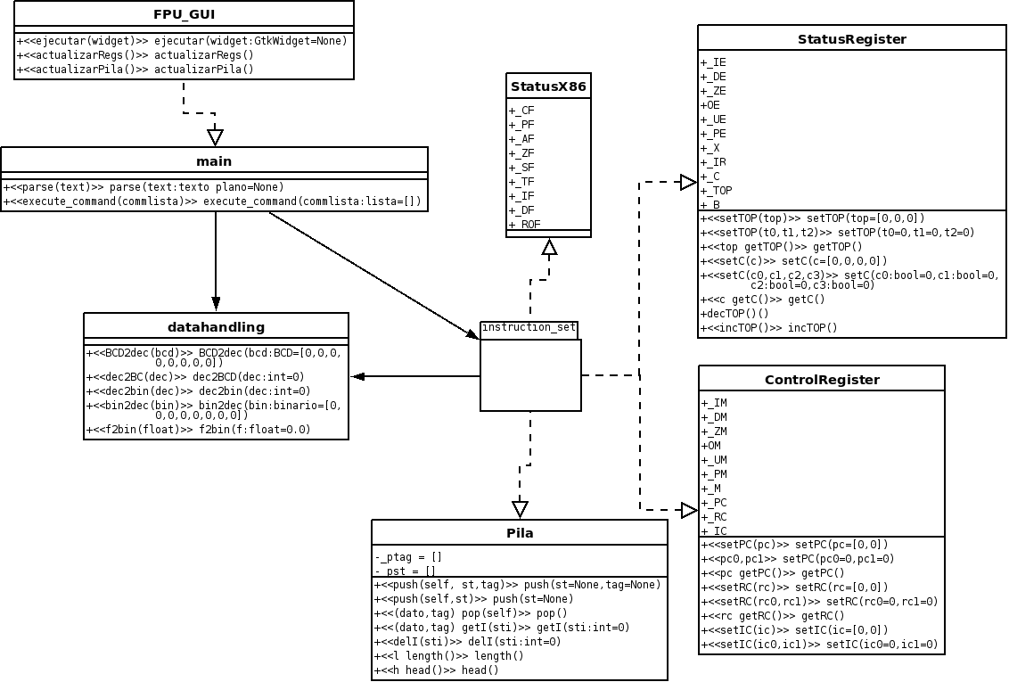

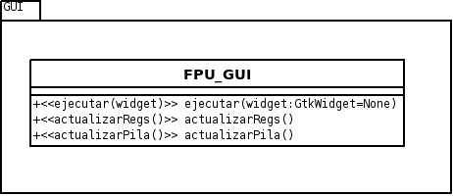

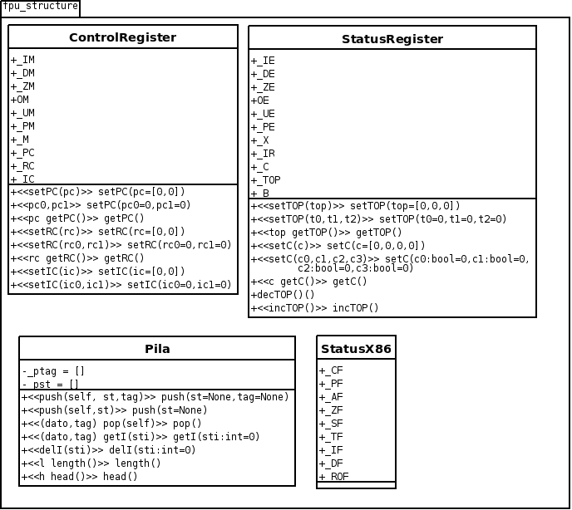
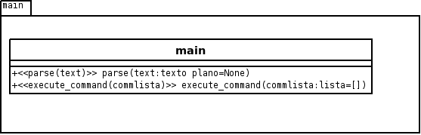

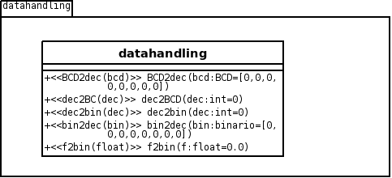

La secuencia de eventos para cada una de las operaciones es:

Ejecución de un comando:

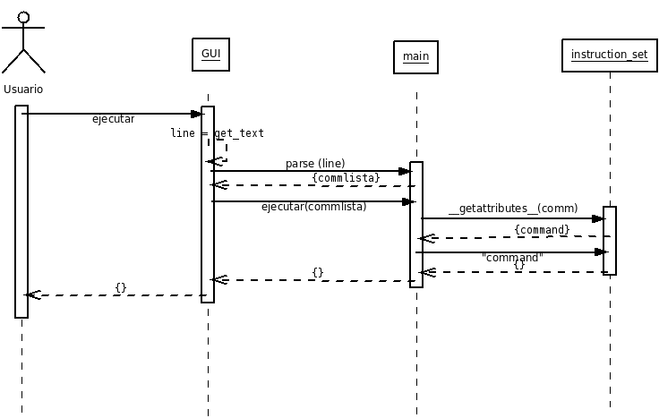

Actualización de la vista de la Pila:

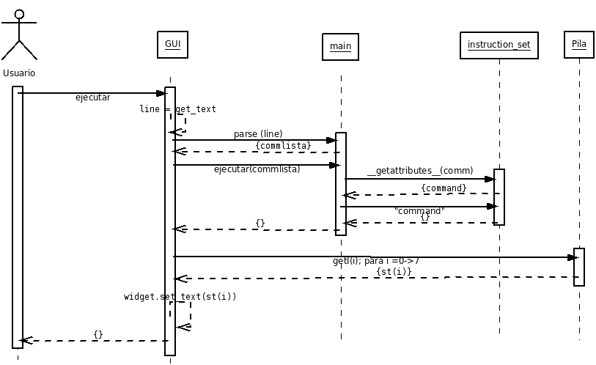
Conclusión:

Se logró realizar un simulador elemental de una FPU de 8087 en muy poco tiempo.
Incluyendo la documentación y realizando algunas pruebas de manera manual (sin realizar automatización de casos de pruebas).
Quedan elementos por mejorar y se pretende continuar con el proyecto, el que se ha dejado disponible, incluyendo código fuente y documentación en licencia GPLv3: http://code.google.com/p/fpu8087sim/

